广州二中教育集团“现场确认”排号系统操作指引

- 报到地点
请增城应元学校的考生到报告厅等候，请南沙天元学校的考生到体育馆一楼等候。

- 取号排队
到现场扫描二维码进入排号系统取号：先选报考学校，再选择科目进行取号。
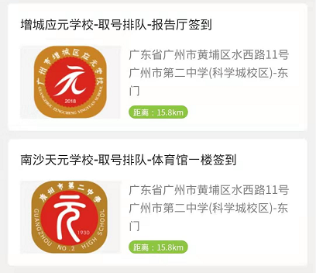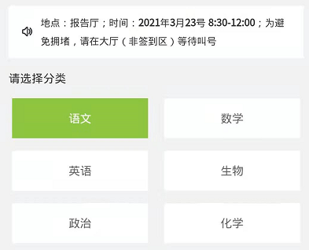

- 签名离场
取号后，耐心等待系统的通知。为保护个人隐私及避免拥挤，请到号的考生根据通知到指定签到台（科目+窗口）进行签名；未到号的考生请在签到台1米线外等待，签到后请有序离场。
